ALEJANDRO SAINZ SAINZ PADEL-NODE

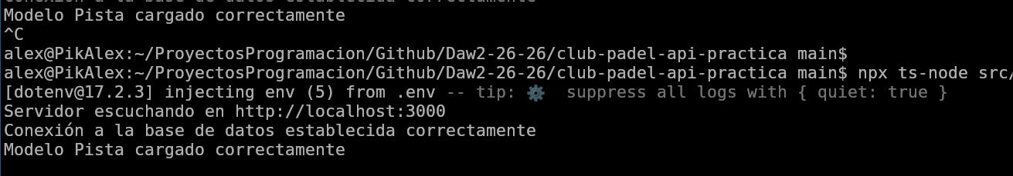
Esta es la aplicación cargada desde la terminal. Se me olvido incluir un mensaje desde la carga del Modelo Reserva. Pero se ha cargado, lo se porque ya no da fallos.

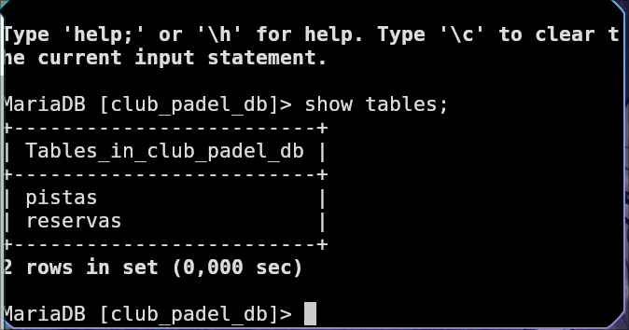
Captura desde la terminal de la base de datos club_padel_db y las tablas en esa bd.

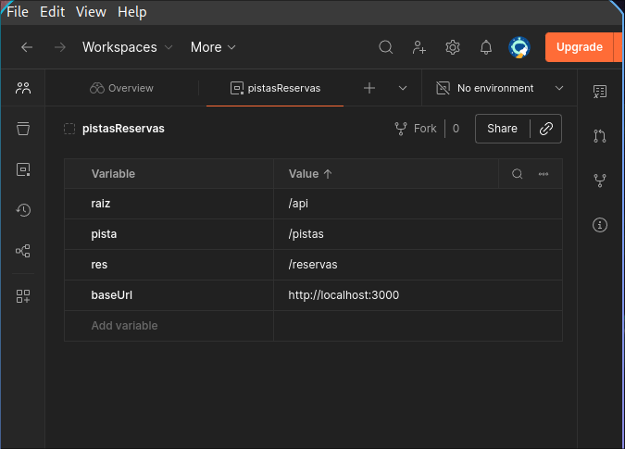
Después de crear el workspace en postman defino las variables del enviroment.

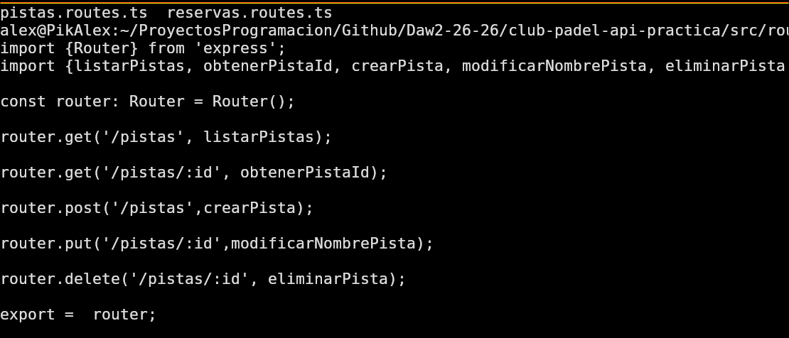
Estos son mis endpoints para las pistas, sobre los que voy a hacer las pruebas, o por lo menos las que se piden para la práctica.

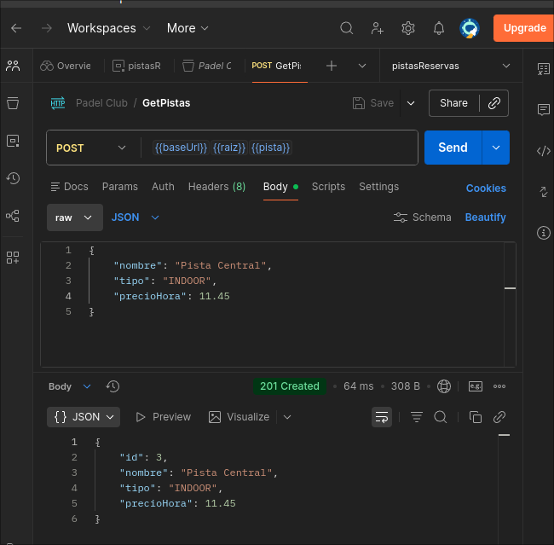
Primero comienzo haciendo un post. Correcto. Como ya había hecho alguna prueba primero, por esos tiene la id 3.

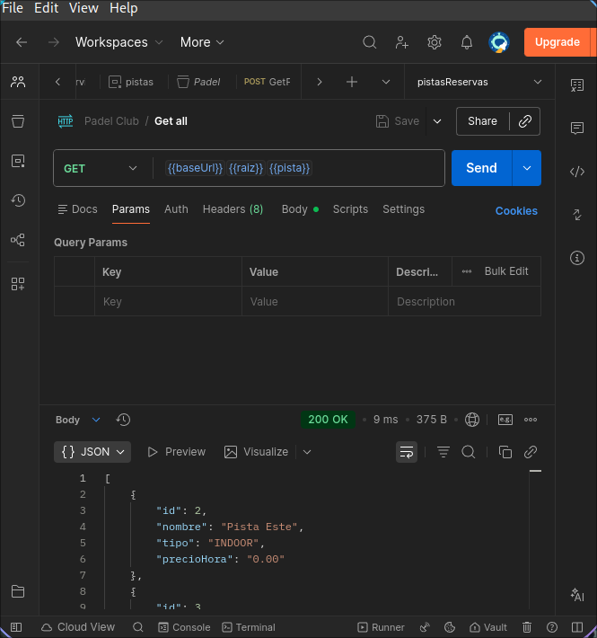
Después hacemos un get all. Es la misma url pero con método get.
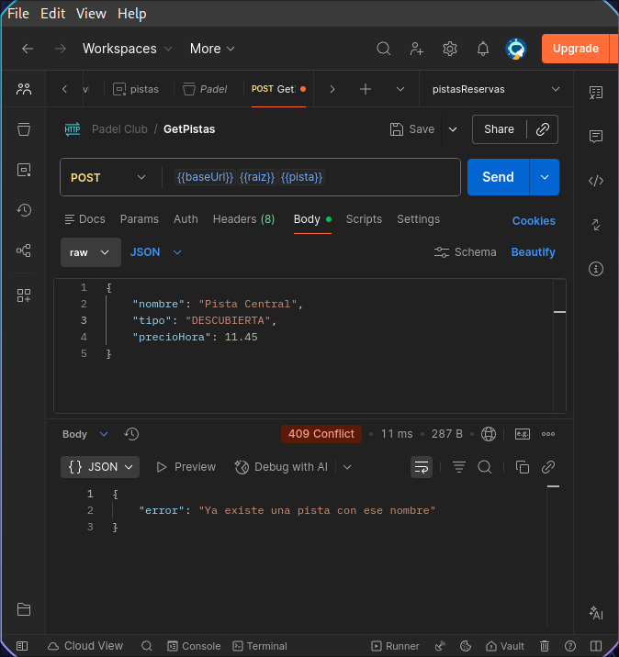
Intento crear una pista con un tipo que no es el indicado. Hice validación en el controller y por eso nos devuelve el estatus 409 y el mensaje de error correspondiente. Aunque bueno, he intentado insertarla con un nombre que ya existe y por eso me da el error del nombre. Vamos a ver si lo hago bien ahora.

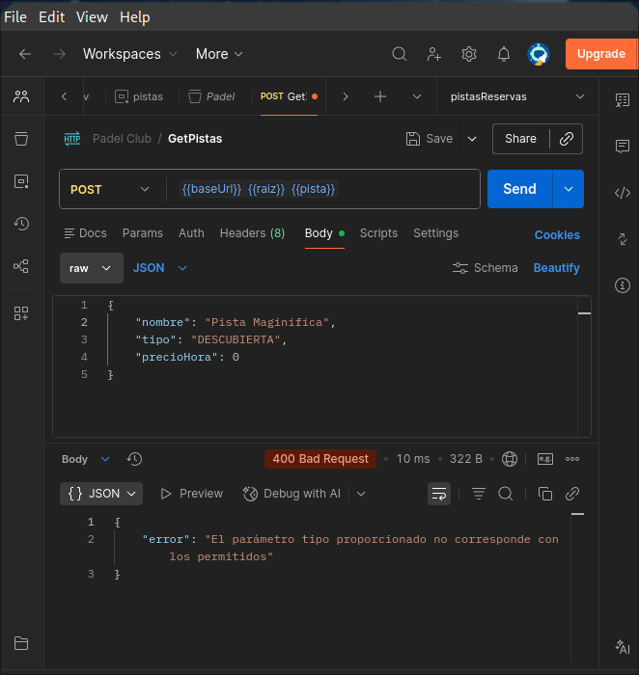
Ahora sí. Y devuelve el error que se corresponde al tipo. Solo puede ser INDOOR o OUTDOOR.

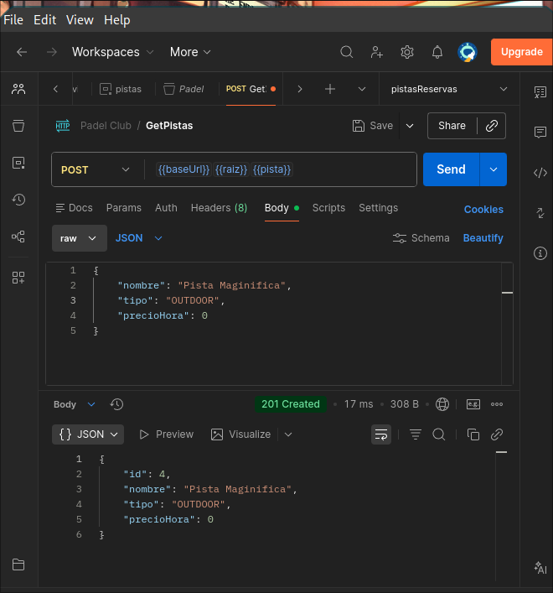
Hago lo mismo pero con precio cero, ya que todo está preparado para que el precio tenga un valor por default si no se le indica uno válido.

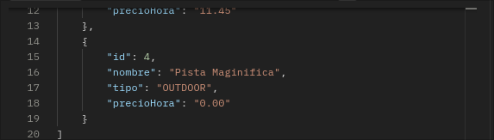
Si hago un get all de nuevo, vemos que en la BD está con ese precio por defecto.
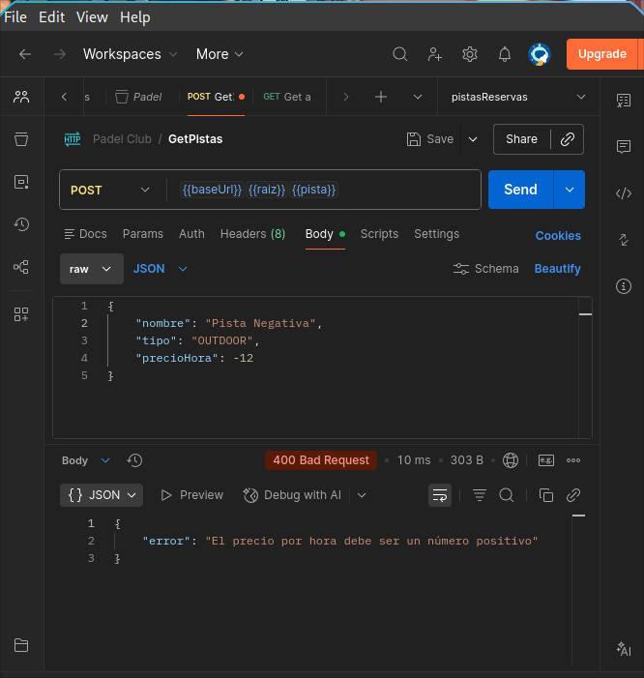
Intento insertarla con un precio negativo, pero también se habían incluido validaciones para este caso.

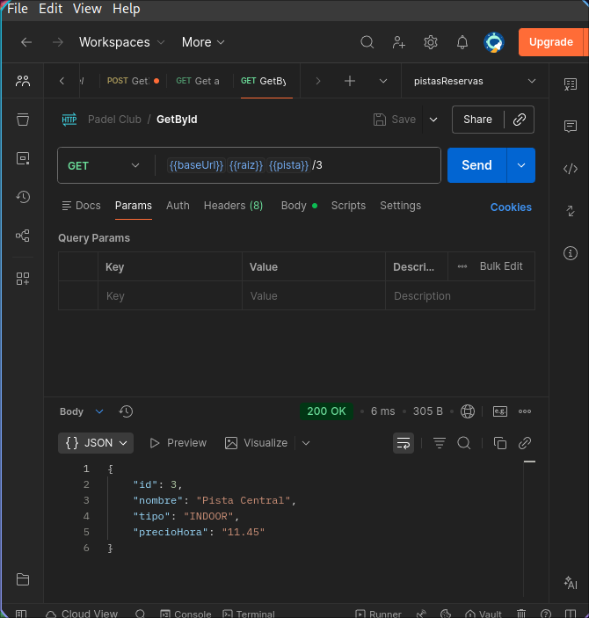
Este es un Get By Id de una pista. Resultado correcto.
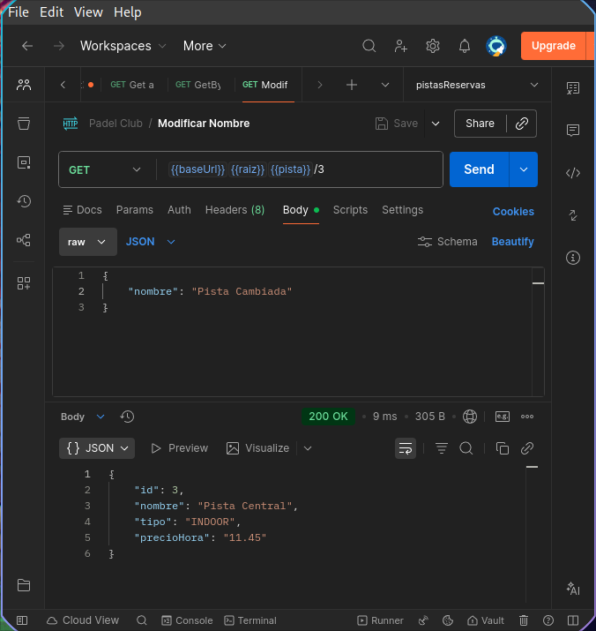
Probamos a cambiar el nombre de una pista. Operación correcta. Nos devuelve los datos anteriores de la pista. Vamos a hacer un get by id ahora para comprobar el cambio.

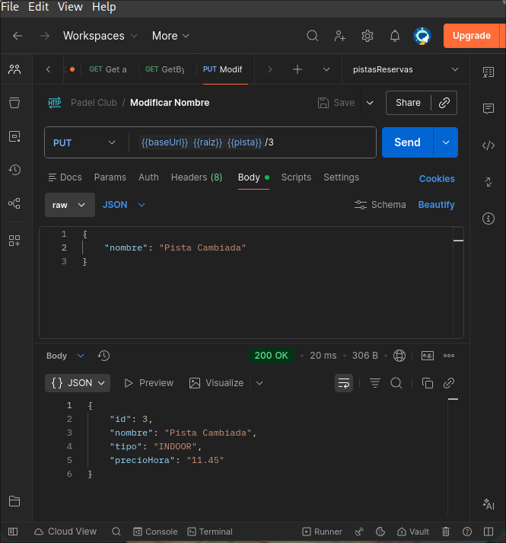
No hace falta el get by id. Me he dado cuenta del fallo yo solo. La anterior captura no había cambiado Get po put. Una vez lo hago, de nuevo resultado ok, pero esta vez se nos devuelve la pista con el nombre cambiado.

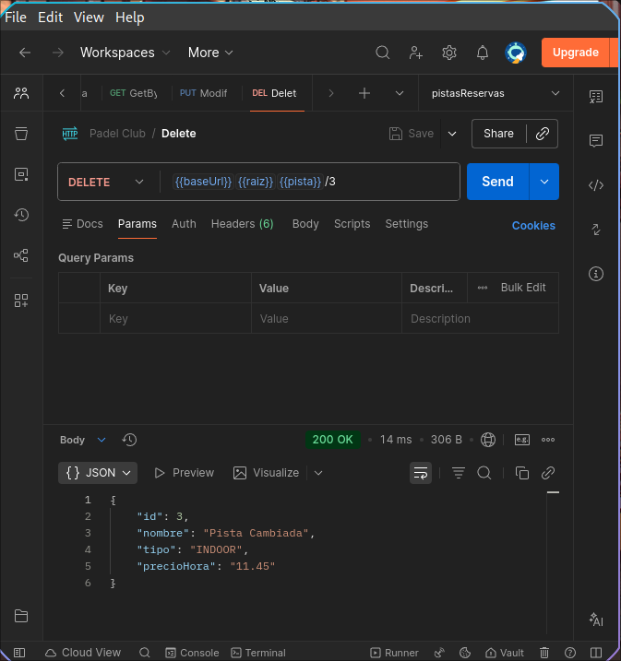
Eliminamos ahora una pista.

Hacemos ahora de nuevo un gel all.

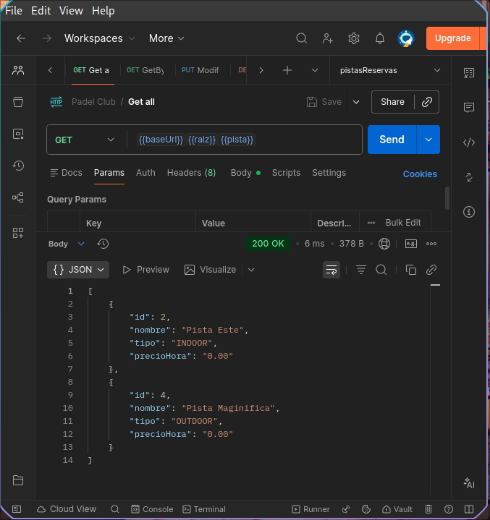
Se ha eliminado y solo nos quedan dos pistas.

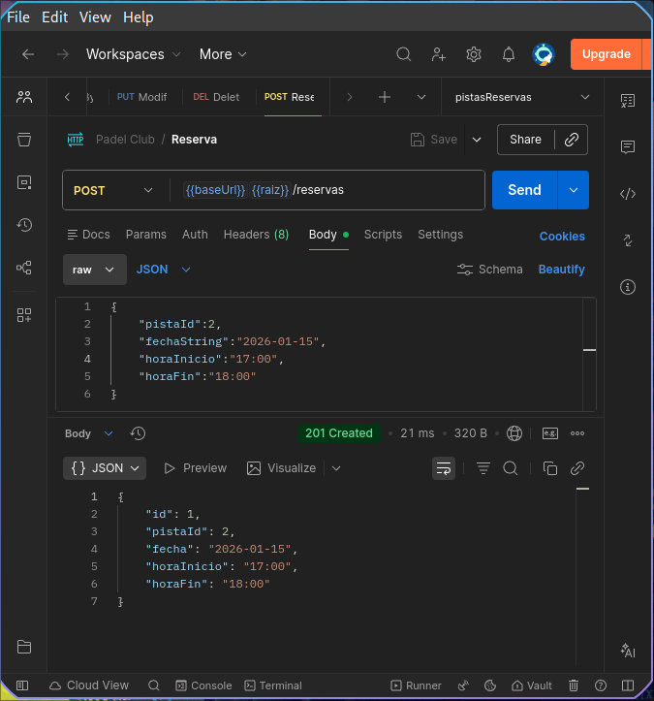
Hago una reserva. El campo fechaString en el body es para hacer un req.body en el controller y luego tranformarlo a un tipo Date que ya se llamará fecha, que es lo que espera TS. Por alguna razón la variable res no funcionaba en la url y tuve que poner reservas a mano, aunque en el enviroment parece que está bien.
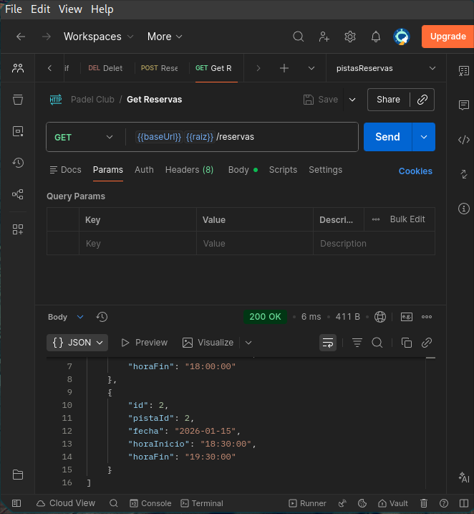
Una reserva adicional para esa pista. Para meter datos para lo que viene despues.

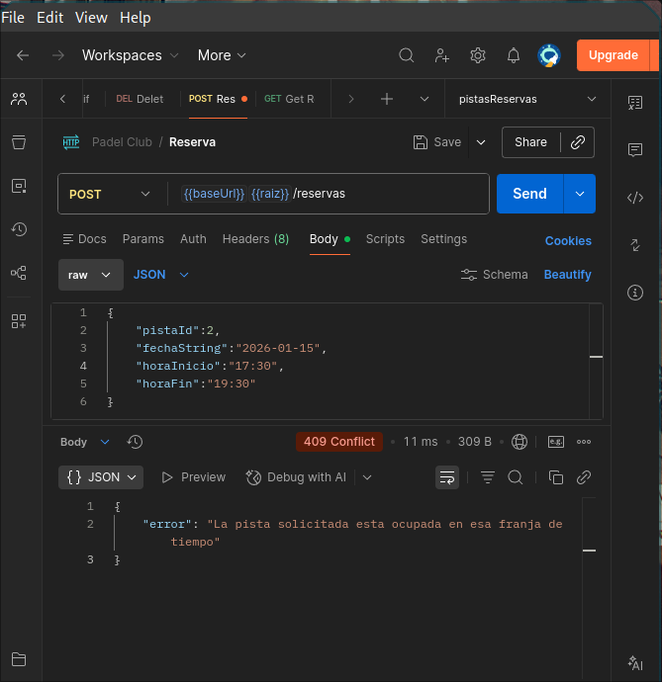
Intento solapar una reserva. Da fallo.

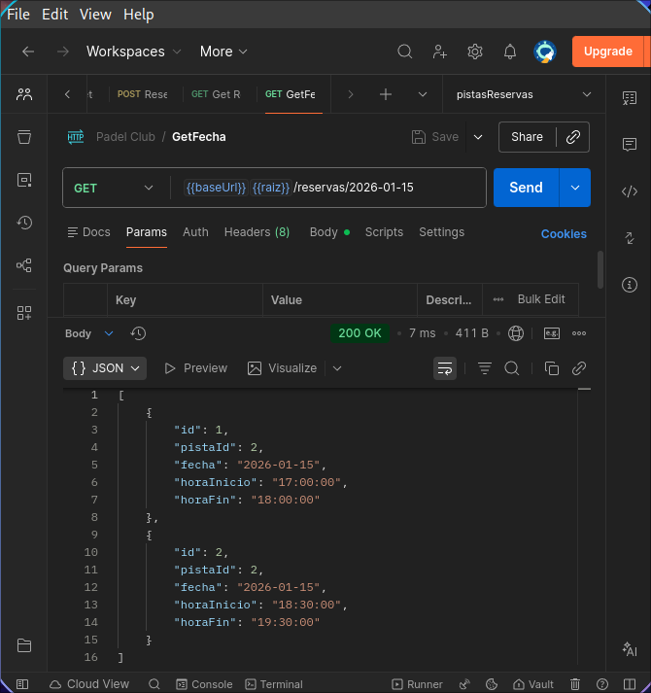
Aunque era opcional filtro las reservas por fecha. Voy a hacerlo ahora por id de reserva, pero va a dar el mismo resultado, ya que las dos reservas introducidas son para la misma pista.

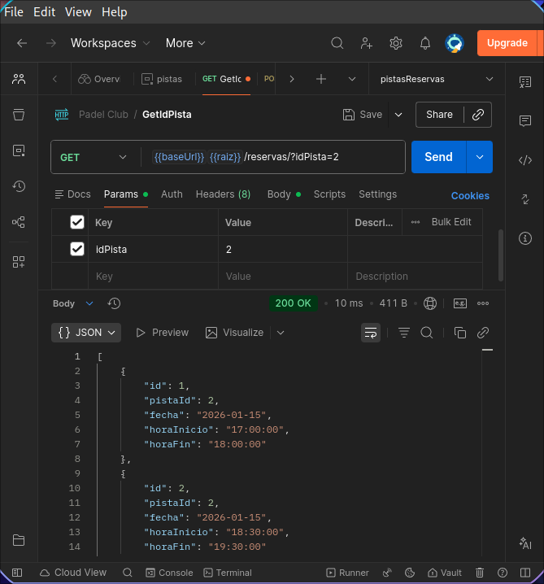
Obtenemos un listado por idPista

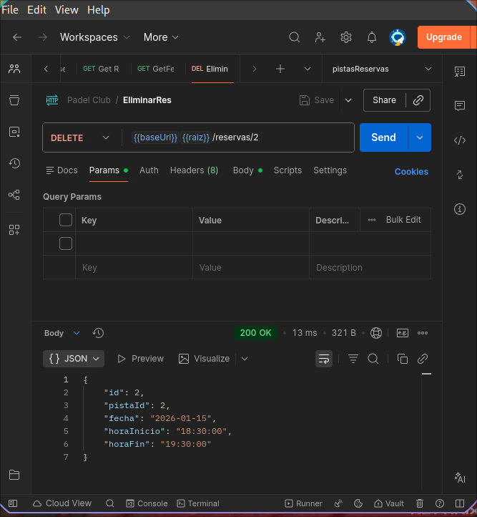
Por último anulamos una reserva.

